DN Frederikshavn og Læsø
November 2021

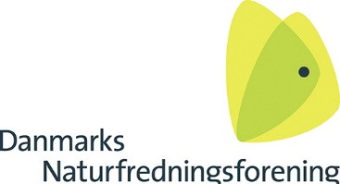

Årsberetning for DN Frederikshavn og Læsø 2021

Råstofgruppen- og Havmiljøgruppen.

Helge Hansen dalbo39@hotmail.com og Peter Grøn petergreoen@mail.dk

Året der gik illustreret her med de vigtigste sager vi har haft gang i året igennem. Der vedlægges en del filer og links med detaljeret sagsinformation og korrespondance.

Biodiversitet i havet
Nedenstående er vort bidrag til den fremlagte havplan i høring:

Havplan 2021

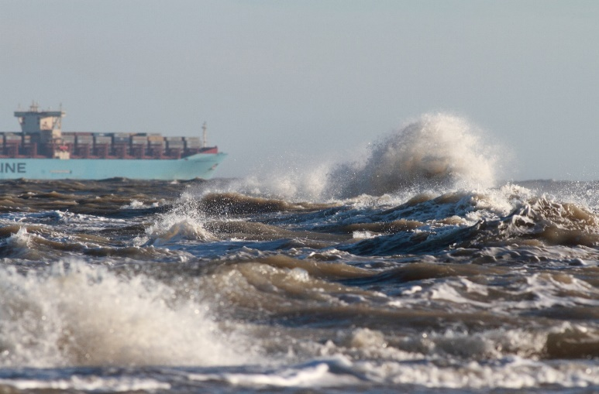
Grenen i storm
Foto. Torp Olesen

Indsigelse fra Danmarks Naturfredningsforening Frederikshavn og Læsø

Denne første havplan er efter vor opfattelse længe ventet. Der har en lang årrække været stor usikkerhed om nødvendige indsatser og deres prioriteringer for at beskytte biodiversiteten i havet omkring Danmark.
Vi betragter Havplanen, som den er fremlagt, som en kvalificeret ramme eller ”arealanvendelsesplan”, som så senere skal detaljeres med konkrete tilladelser VVM- og miljøredegørelser for de enkelte projekter.
Det er oplagt, at der i de forskellige lokale farvande er meget forskellige, beskyttelseskrav og problematiske trusler mod havmiljøet. Her formulerer Danmarks Naturfredningsforening og lokalforeningerne hver især indsigelser mod planen.
Her i Frederikshavn har vi en positiv holdning til energianlæg på søterritoriet men ikke som kystnære anlæg.
Det store udlagte område (EV-området øst for den nord-syd gående sejlkorridor ud for Frederikshavn) bifalder vi som areal til vedvarende energi anlæg.

Det lille ”trekantede” ved Hirsholmene er i planen udlagt til EV område. Det er beliggende i tilknytning til det naturbeskyttede område omkring Hirsholmene og tæt på kysten. Vi anbefaler, at området udtages af planen indtil en VVM- redegørelse foreligger. Vi er bekendt med, at der netop nu i privat regi, arbejdes på en VVM- redegørelse for projektet uagtet, at timingen ikke er i overensstemmelse med proceduren for godkendelse af havplanen. Vi er bekendt med at der netop her er store ornitologiske interesser på spil. Vi ønsker, at der foretages en reel miljøvurdering, inden ”Trekanten” i havplanen udlægges til vedvarende energi.

Andre sager på søterritoriet:

Råstofindvinding på søterritoriet ved Læsø
Vi har ved høringssvar af d. 24-03-21 anbefalet at sagen tages af bordet indtil havplan vurderingerne foretages.

Tangbrug ved Skagen og Ålbæk
Vi har i høringssvar af d. 28-09-2021 udtalt at:
- At anlægget bør vurderes i forhold til den offentliggjorte havplan
- At der fremover reserveres områder på søterritoriet til produktion af fødevarer
- At der meddeles pligt til fjernelse af anlægget ved driftens eventuelle ophør og at der kræves stillet en bankgaranti til retablering.

Vores lokale indsatsområder i forhold til biodiversitet og et sundt havmiljø fremgår af vedlagte notat af ældre dato, men det er stadig meget aktuelt, selv om der på enkelte områder er foretaget lovgivning og regulering af aktiviteter der påvirker biodiversiteten på havet.

Råstoffer
Den regionale råstofplan 2020 er vedtaget.
Det vil bl.a. sige, at råstofforekomsterne i Gærumområdet er udtaget af planen. Et stærkt ønske fra lokalforeningen, idet gravning her vil være en potentiel trussel mod grundvadsressourcerne og boringer fra Frederikshavn vandforsyning.

Herudover har vi behandlet en række ansøgninger om råstofgravning ved Kystvejen syd for Sæby. Her er tale om meget store grave, men de er ikke i konflikt med

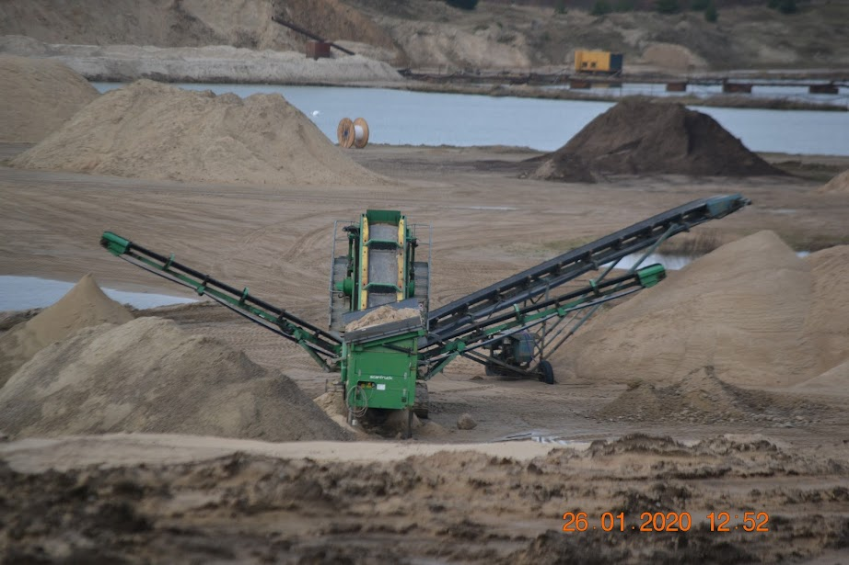
Igangværende gravning ved Kystvejen.
Foto PG

grundvandsinteresserne. Vi har anbefalet at tilsynsmyndigheden tjekker genbrugsvirksomheden på pladserne særligt for håndtering af miljøfremmed affald fra bygningsnedbrydning.

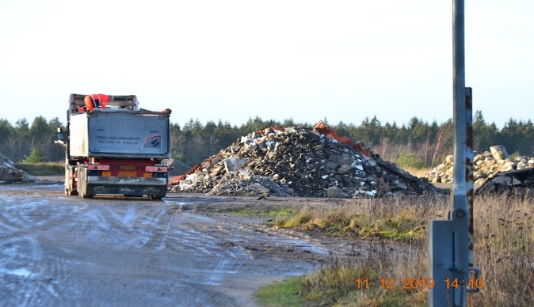
Tilkørsel og behandling af genbrugsmaterialer
Foto PG
Vi har anbefalet at efterbehandlingen når gravningen ophører, sker med henblik på etablering af naturområder. Der er her et meget stort potentiale for etablering af rekreative- og specielt fugleområder.

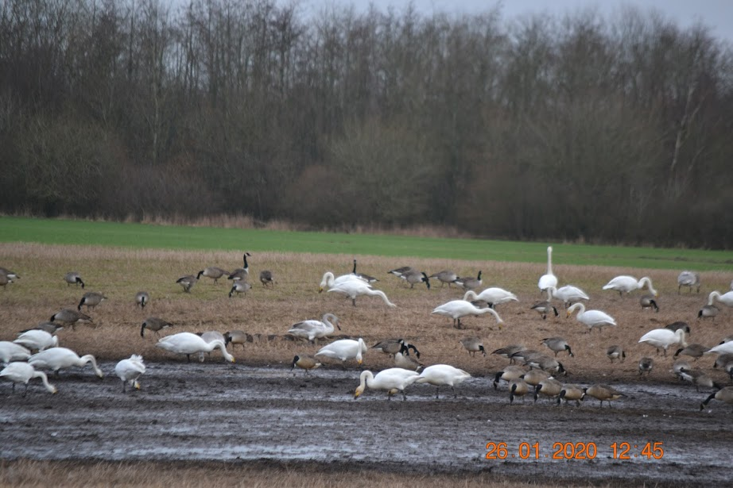

Råstofplanen findes på www.raastofplan2020.rn.dk

Vandplaner
2021 var året hvor næste generation vandplaner blev færdig. Planerne er udarbejdet af en række interesseorganisationer herunder DN. og med kyndig vejledning fra kommunerne. Plannerne er i princippet en prioritering af de indsatser der skal gøre vore ferske vande til gode levesteder for planter og dyr. Prioriteringen danner også grundlag for tilskud fra det statslige- og EU-systemet, til anlæg og naturgenopretning af vandløb og søer. Kommunerne skal inden anlægsopgaverne sættes i gang, tilrette de eksisterende regulativer der danner det juridiske grundlag for vandløbenes drift.

Arbejdet er nu i fuld gang. Følg vandplanarbejdet på dette link:

https://mst.dk/natur-vand/vandmiljoe/vandomraadeplaner/

Igangværende og kommende indsatser:
- Implementering af sektorinitiativer efter havplanens vedtagelse
- Den lokale naturpolitik
- Særlige naturgenopretningsprojekter
- Klimainitiativer
- Omlægning fra landbrugsjord til marginaljord
- Grundvandsbeskyttelse

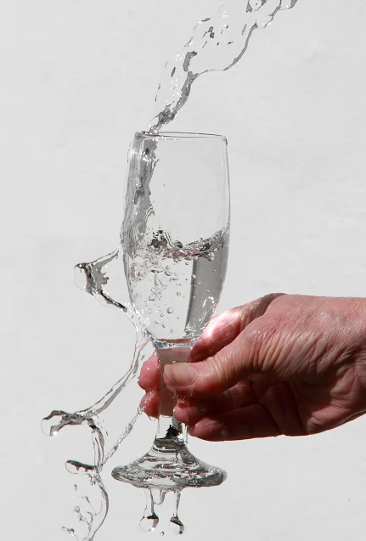
Foto Torp Olesen
Rent drikkevand er ikke en selvfølge

